|  |  |  |
| --- | --- | --- |
| МИНИСТЕРСТВО СЕЛЬСКОГО ХОЗЯЙСТВА РОССИЙСКОЙ  ФЕДЕРАЦИИ  ФГБУ «Россельхозцентр» Филиал ФГБУ «Россельхозцентр»  по Кировской области и Республике Коми | |  |
| **СИГНАЛИЗАЦИОННОЕ СООБЩЕНИЕ**  **РОССЕЛЬХОЗЦЕНТРА**  **№ 11 от 06 июня 2025 г.** |  | |

**Исх. № 698 от 06.06. 2025г.**

Адрес филиала 610007, г. Киров, ул. Ленина, д. 176-А

Контакты филиала тел.: 8(8332)330-997; 35-20-20 e-mail - [rsc43@mail.ru](mailto:rsc43@mail.ru), 43@rscagro.ru

**Злаковые мухи**

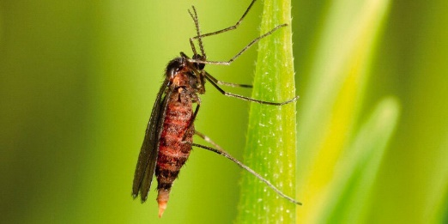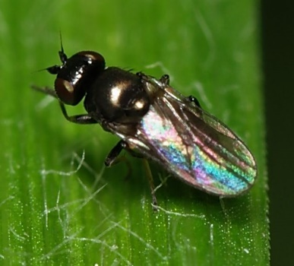Отдел защиты растений филиала ФГБУ «Россельхозцентр» по Кировской области и Республике Коми информирует о выявлении на яровых культурах злаковых мух в южной, центральной и западной частях региона. На площади более 1400 га были обнаружены три вида шведских мух: овсяная (4,94 экз./100 взмахов сачком на 189 га), пшеничная (24,26 экз./100 взмахов на 298 га) и ячменная (3,62 экз./100 взмахов на 1048 га). Эти вредители повреждают овёс, пшеницу, ячмень и рожь. Личинки прогрызают ходы в стеблях, вызывая пожелтение и увядание листьев, что приводит к остановке роста и гибели побегов. **Экономический порог вредоносности** составляет 3–5 мух на 10 взмахов сачком или 5–10% повреждённых стеблей.

Также обнаружена гессенская муха со средней численностью имаго 2,0 экз. на 100 взмахов сачка на площади 190 га в Пижанском районе. Личинки гессенской мухи питаются соком растений, вызывая искривление, полегание и ослабление злаков, что снижает урожайность. Этот вредитель особенно опасен для пшеницы и ячменя. **Экономический порог вредоносности** — 3–5 мух на 10 взмахов сачком или 5–10% повреждённых стеблей.

Для защиты посевов рекомендуется соблюдать севооборот и пространственную изоляцию яровых культур от озимых, проводить послеуборочное лущение стерни и уничтожать злаковые сорняки, особенно пырей. Ранние сроки посева и использование устойчивых сортов снижают риск повреждений. При превышении пороговых значений вредоносности проводят обработку инсектицидами, разрешёнными в РФ, с применением комплексных препаратов. **Для повышения устойчивости растений инсектициды рекомендуется сочетать с биопрепаратами.**

*По вопросам проведения обследований, обработок, консультаций в области защиты растений, обращайтесь в филиал ФГБУ «Россельхозцентр» по Кировской области и Республике Коми. Контакты: тел. 8(8332)33-09-97, 33-05-71.*

**Применение пестицидов и агрохимикатов в сельскохозяйственном производстве проводится только после предварительного обследования сельскохозяйственных угодий (посевов, производственных помещений). Строго соблюдать регламент применения, правила личной гигиены и техники безопасности.**

**Применение препаратов согласно «Списка пестицидов и агрохимикатов, разрешенных к применению на территории РФ»**